C语言编译的几个过程

一 Coding 编写源代码 (source code .c .cpp .h)

二 Preprocessing 预处理(展开宏定义,导入头文件的.m实现文件)

三 预处理完毕之后,会生成.i .ii的生成文件.

四 compilation 编译 将.i ,.ii文件编译成汇编代码(Assembly Code .s后缀名)

五 assemble 汇编,将汇编语言文件文件代码编译成机器码.(machine code .o ,.obj)

六 linking 链接 导入静态库的二进制文件 static library(.lib .a)

七 最后生成可执行机器码 (Executable Machine Code) .out or .exe

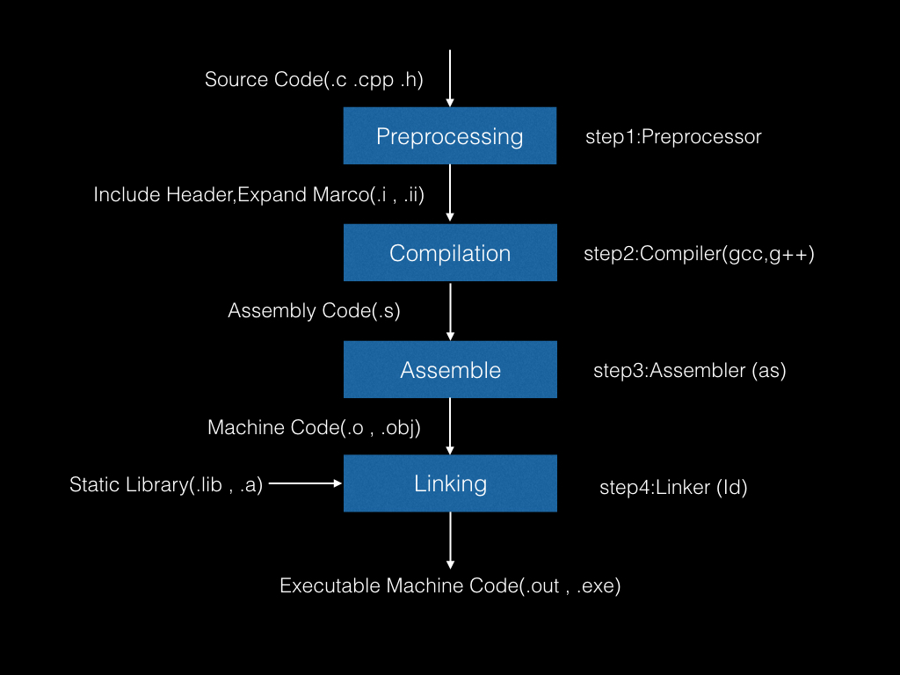

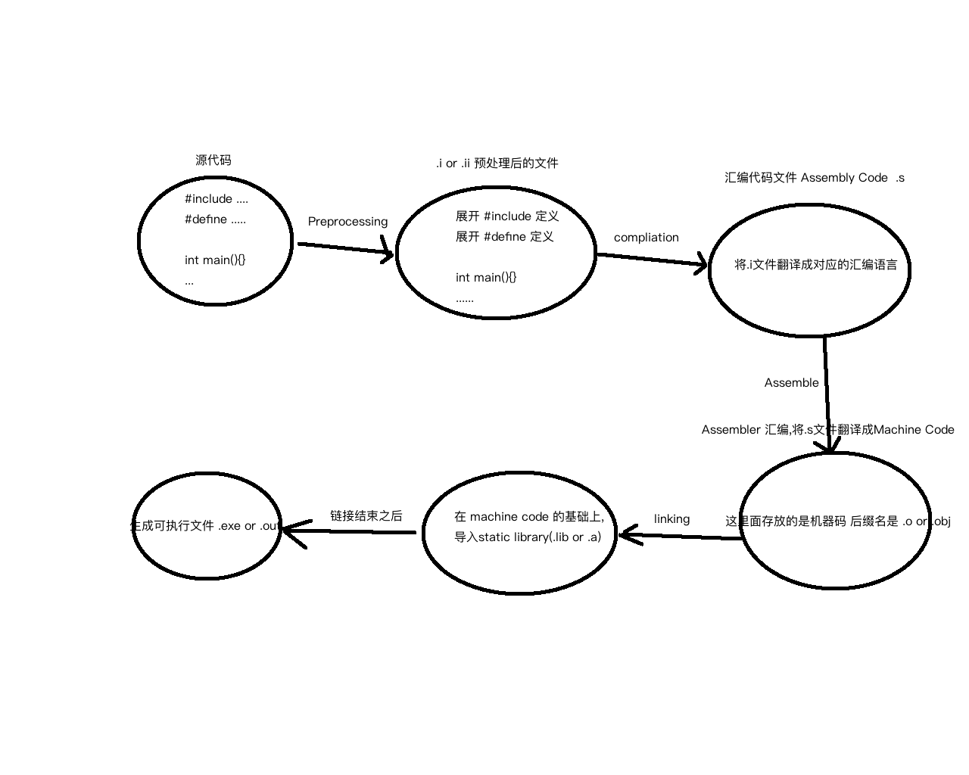

文件名进程

.c -> .i -> .s -> .o -> .out

源代码(source code) -> 预处理(Preprocessing 展开宏定义)->(检查语法)编译成汇编(compilation)(.s)->汇编编译成机器码(Assemble machine code)->链接(linking)->可执行文件(executable machine code).